综述：本地已经用firefly实现一个简单的聊天服务器。将本地的server端部署到已经配置好运行环境的免费aws主机上。

1. 使用xshell连接远程的aws主机
2. 在cygwin中，使用tar命令，将本地的代码打包好：

tar czvf chat_room.tar chat_room #得到我们要的压缩包

1. 上传文件：

（1）使用rz命令：

sudo rz #该命令会可以将本地的文件上传到远程服务器。

#如果没有安装lrzsz，根据提示：sudo apt-get install lrzsz

如图：

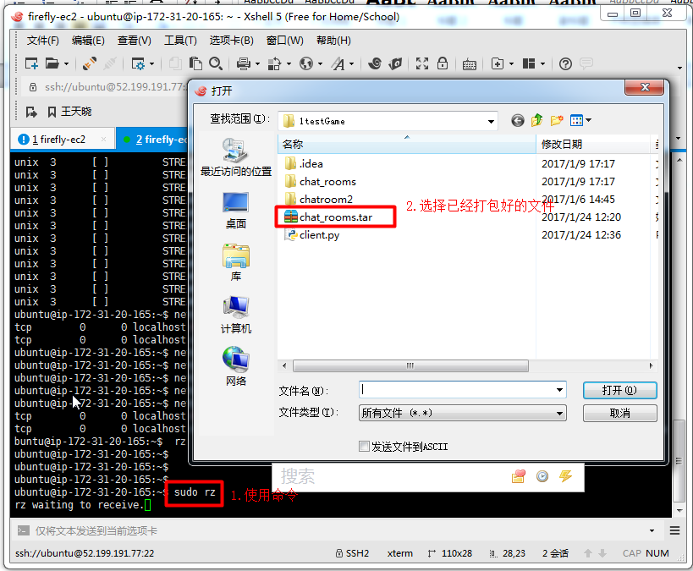

（2）在远程aws主机端，解压缩刚刚上传的代码

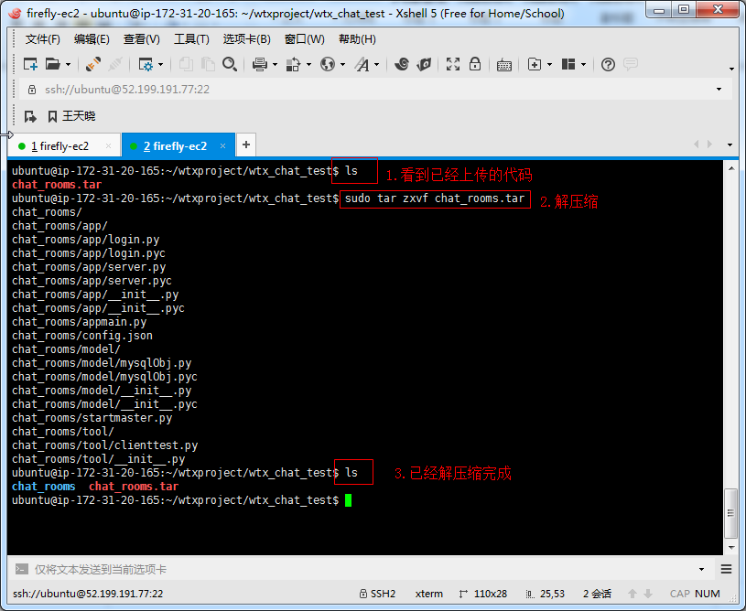

（3）修改文件夹chat_rooms的权限（不然进不去）

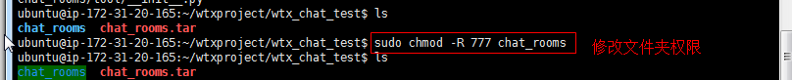

1. 在运行聊天服务器之前，先在server端添加几个测试用户
2. sudo mysql –u root –p #启动mysql，输入密码之后登录（默认密码是‘root’）
3. 常用的命令：(这里有一份教程：http://c.biancheng.net/cpp/html/1449.html)

show databases; # 查看数据库

create database gm_login; # 创建数据库gm_login，用于聊天服务器

use gm_login; # 使用该数据库

show tables; # 展示数据库中有哪些表

create table lo_login(

user_id int(4) not null primary key auto_increment,

user_name char(20) not null,

password char(20) not null ); #创建一个表，用于存储用户的：用户名，密码

insert into lo_login values (1,’aaa’,’123456’) #插入用户aaa

insert into lo_login values (2,’bbb,’123456’) #插入用户bbb,之后依次插入ccc，ddd

1. 在运行聊天服务器之前，先设置下aws服务器的防火墙

一定要先设置防火墙，不然出入口默认都是关闭的，只有ssh端口是开放的。

1. 进入个人的aws：选择安全组

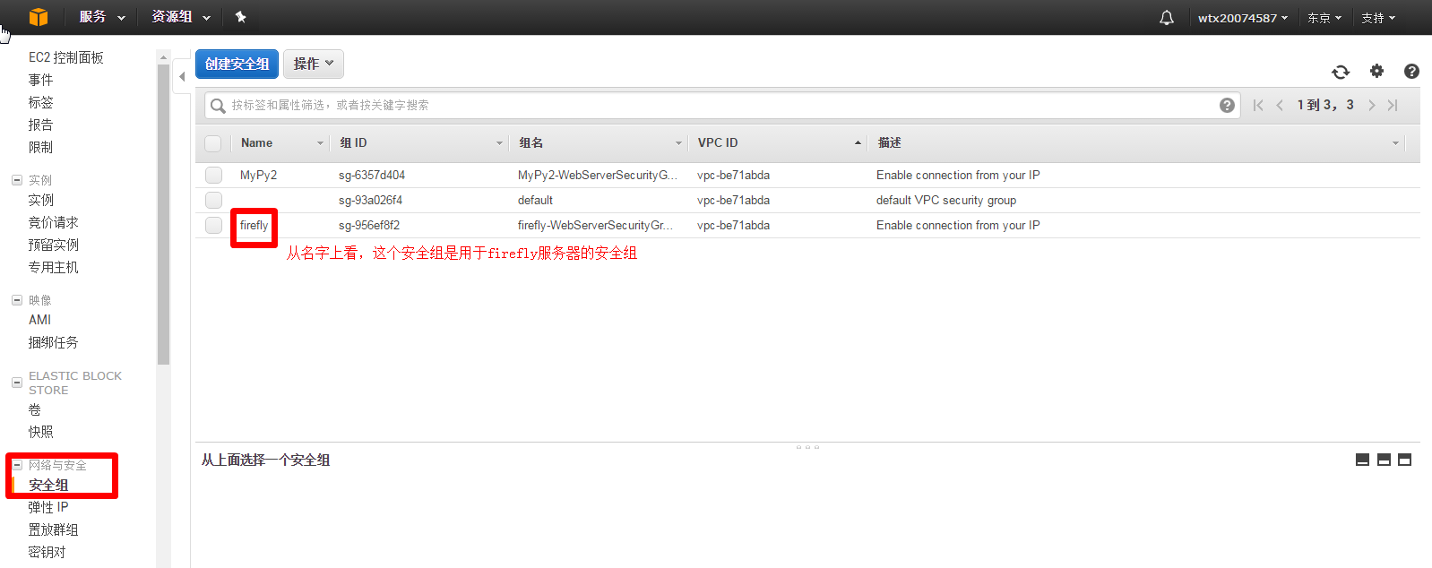

1. 对该安全组进行设置：

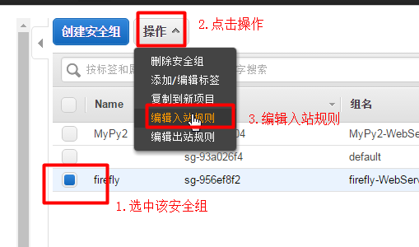

（3）设置一定的安全规则

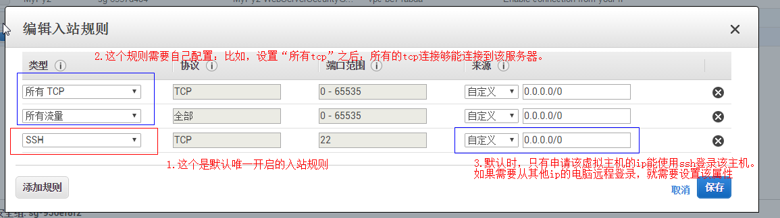

1. ping一下该主机：（该台主机的ip：52.199.191.77）

